可伸缩万向节图纸（标示）
请把规格详标！（以下要求不全或有特殊要求的，请备注一下）
成品孔： （ ） （ ） （ ） （ ）
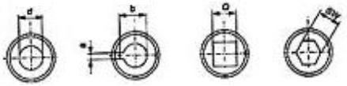

内径（ ）（ ） 销（定丝）孔（ ） 销（定丝）孔（ ）（ ）内径（ ）
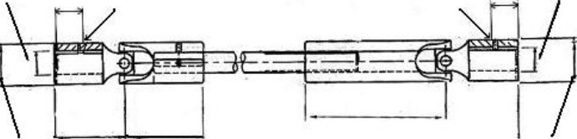
外 径 ︱ （ ） （ ） （ ） ︱ 外 径
（ ）︱ ︱（ ）
︱ ︱
︱--------------------------------------------------------- ︱
总长： 最短时（ ）/ 最长时（ ）

特殊要求请备注（标明）：

采购单位 |  | 可伸缩万向节 | www.sh-edi.com
联系人 |  | 可伸缩万向节 | EDi2016- - | 数量 | 比例
联系电话 |  | 可伸缩万向节 | EDi2016- -
E-mail
部 门 | 销售部 | 材质要求： | 共 张 | 第 张
负责人 | 李经理 | 材质要求： | 上海乙谛精密机械有限公司
联系电话 | 13564216940 | 材质要求：
微信号 | 13681712040 | 材质要求：

